LAB 9: ĐỌC, TÌM KIẾM VÀ LỌC DỮ LIỆU BẰNG SQLDATAREADER
1. MỤC TIÊU VÀ TỔNG QUAN KIẾN TRÚC ADO.NET (CHƯƠNG 4)
Bài thực hành Lab 9 tập trung khai thác chuyên sâu đối tượng SqlDataReader trong mô hình kết nối (Connected Architecture) của ADO.NET, kết hợp DataTable và DataGridView để xây dựng giao diện tra cứu, tìm kiếm gần đúng, lọc đa tiêu chí, phân trang dữ liệu quy mô lớn và bảo đảm an toàn thông tin. Trọng tâm bài học bao gồm:
- Đọc dữ liệu theo mô hình kết nối: Sử dụng SqlDataReader duyệt tuần tự kết quả truy vấn với tốc độ cao, tiêu tốn ít bộ nhớ RAM và tự động giải phóng tài nguyên mạng thông qua khối using.
- Nạp dữ liệu vào DataTable: Ứng dụng phương thức DataTable.Load(reader) để chuyển toàn bộ dữ liệu từ luồng đọc sang bảng bộ nhớ, sau đó ràng buộc hiển thị linh hoạt lên DataGridView.
- Tham số hóa truy vấn SQL: Sử dụng triệt để SqlParameter cho các điều kiện LIKE, BETWEEN và lọc đa tiêu chí, ngăn ngừa hoàn toàn nguy cơ tấn công SQL Injection.
- Phân trang dữ liệu bằng OFFSET-FETCH: Tối ưu hóa hiệu năng tải dữ liệu lớn trong SQL Server bằng mệnh đề ORDER BY kết hợp OFFSET @Offset ROWS FETCH NEXT @PageSize ROWS ONLY.
- Định dạng trực quan và xuất CSV UTF-8: Tô màu cảnh báo học tập theo ngưỡng điểm số trên DataGridView (CellFormatting) và kết xuất tập dữ liệu đang hiển thị ra tệp CSV hỗ trợ tiếng Việt Unicode có BOM.
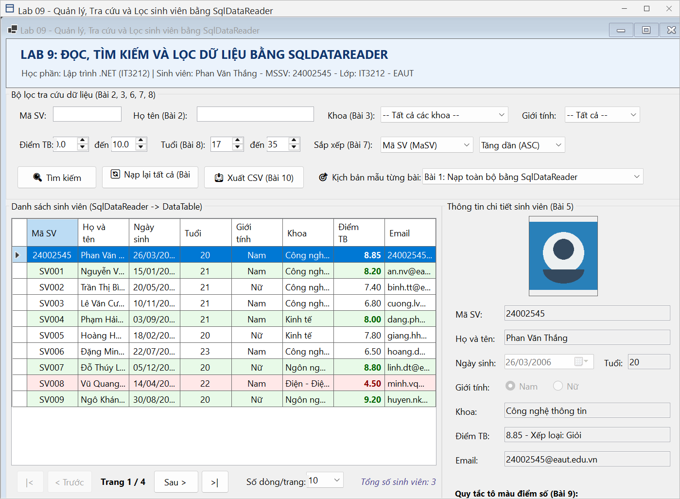
Hình 1: Giao diện Dashboard chính (frmMain) điều hướng toàn diện các chức năng tra cứu Lab 9
2. NỘI DUNG VÀ KẾT QUẢ CÁC BÀI TẬP CÓ HƯỚNG DẪN (BÀI 1 - 5)
Bài 1: Nạp SqlDataReader vào DataTable
- Yêu cầu: Đọc danh sách sinh viên kèm tên khoa tương ứng từ bảng SinhVien và Khoa, sau đó hiển thị đầy đủ lên DataGridView.
- Triển khai: Thực thi câu truy vấn JOIN giữa bảng SinhVien và Khoa. Sử dụng DataTable table = new DataTable(); table.Load(cmd.ExecuteReader()) và gán làm DataSource cho dgvSinhVien.
Hình 2: Nạp dữ liệu sinh viên từ SqlDataReader vào DataTable hiển thị trên DataGridView
Bài 2: Tìm kiếm gần đúng theo họ tên
- Yêu cầu: Tìm kiếm các sinh viên có họ tên chứa từ khóa tìm kiếm, không sử dụng kỹ thuật ghép chuỗi SQL thô.
- Triển khai: Câu truy vấn sử dụng điều kiện WHERE sv.HoTen LIKE @Keyword ORDER BY sv.HoTen. Giá trị tham số được truyền qua cmd.Parameters.Add("@Keyword", SqlDbType.NVarChar, 100).Value = "%" + keyword.Trim() + "%".
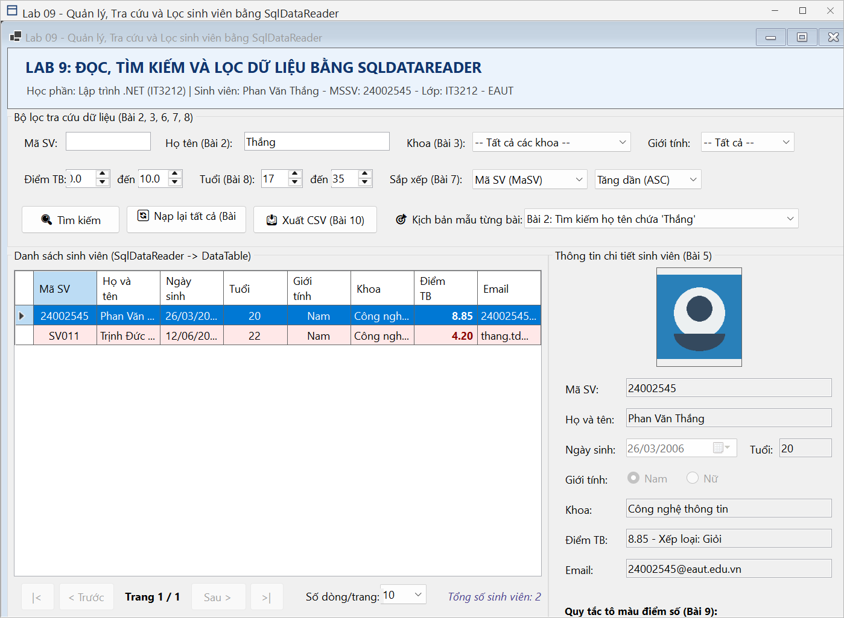
Hình 3: Tìm kiếm gần đúng sinh viên theo họ tên chứa từ khóa 'Thắng' qua tham số @Keyword
Bài 3: Lọc theo khoa và khoảng điểm
- Yêu cầu: Cho phép chọn một khoa đào tạo cụ thể (hoặc 'Tất cả các khoa') và nhập khoảng điểm tối thiểu (Min) và tối đa (Max).
- Triển khai: Xây dựng câu lệnh SQL có điều kiện: WHERE sv.DiemTB BETWEEN @Min AND @Max, nếu người dùng chọn một khoa cụ thể thì ghép thêm AND sv.MaKhoa = @MaKhoa. Toàn bộ các giá trị min, max, maKhoa đều được truyền bằng SqlParameter.
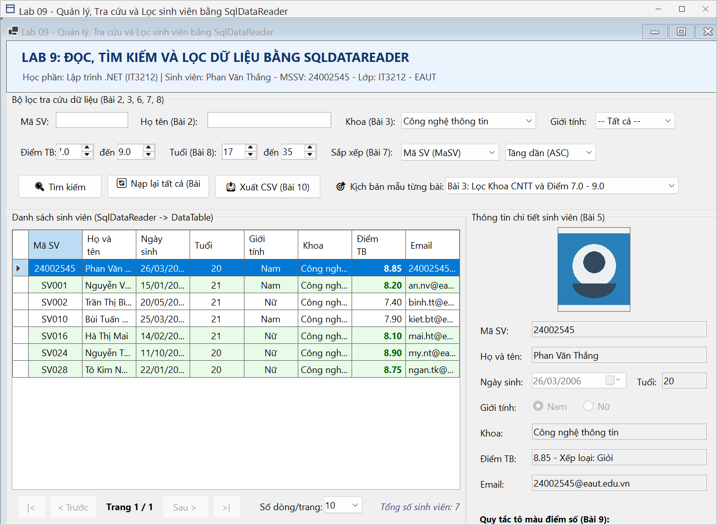
Hình 4: Lọc sinh viên theo Khoa Công nghệ thông tin và Điểm TB trong khoảng [7.0, 9.0]
Bài 4: Phân trang bằng OFFSET-FETCH
- Yêu cầu: Hiển thị mỗi trang 10 sinh viên, cung cấp các nút Trang đầu, Trước, Sau, Trang cuối; hiển thị tổng số bản ghi và tổng số trang.
- Triển khai: Sử dụng cú pháp: ORDER BY sv.MaSV OFFSET @Offset ROWS FETCH NEXT @PageSize ROWS ONLY với @Offset = (pageIndex - 1) * pageSize và @PageSize = pageSize. Kết hợp câu lệnh phụ SELECT COUNT(*) để hiển thị trạng thái phân trang.
Hình 5: Phân trang OFFSET-FETCH trang 1/4 (10 sinh viên đầu tiên từ mã 24002545 đến SV009)
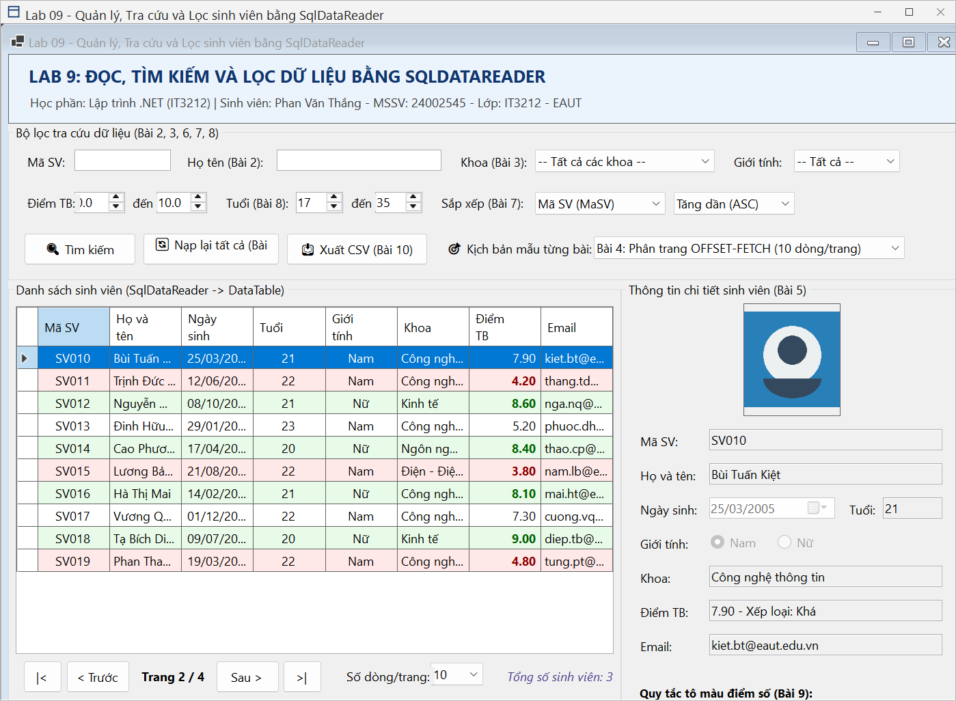
Hình 6: Phân trang OFFSET-FETCH trang 2/4 (10 sinh viên tiếp theo từ mã SV010 đến SV019)
Bài 5: Hiển thị chi tiết dòng được chọn
- Yêu cầu: Khi người dùng chọn một dòng trên DataGridView, đưa dữ liệu dòng hiện hành lên các điều khiển chi tiết và cập nhật thanh trạng thái.
- Triển khai: Bắt sự kiện dgvSinhVien.SelectionChanged. Kiểm tra CurrentRow và trích xuất dữ liệu gán lên: txtDetailMaSV, txtDetailHoTen, dtpDetailNgaySinh, rdoDetailNam/Nu, txtDetailKhoa, txtDetailDiemTB, txtDetailEmail kèm ảnh đại diện tương ứng; thanh trạng thái cập nhật 'Đang chọn: 24002545 - Phan Văn Thắng'.
Hình 7: Đồng bộ hồ sơ chi tiết và hiển thị ảnh đại diện khi chọn dòng sinh viên Phan Văn Thắng
3. NỘI DUNG VÀ KẾT QUẢ CÁC BÀI TẬP TỰ THỰC HIỆN (BÀI 6 - 10)
Bài 6: Tìm kiếm đa tiêu chí
- Yêu cầu: Kết hợp đồng thời các tiêu chí: Mã SV, Họ tên, Khoa, Giới tính (Tất cả / Nam / Nữ) và Khoảng điểm TB; cho phép bỏ trống bất kỳ tiêu chí nào.
- Triển khai: Phương thức SinhVienDAL.SearchAdvanced() khởi tạo danh sách List<string> whereClauses và List<SqlParameter> parameters. Chỉ những tiêu chí có giá trị mới được ghép vào mệnh đề WHERE thông qua string.Join(" AND ", whereClauses), bảo đảm câu truy vấn ngắn gọn và an toàn.
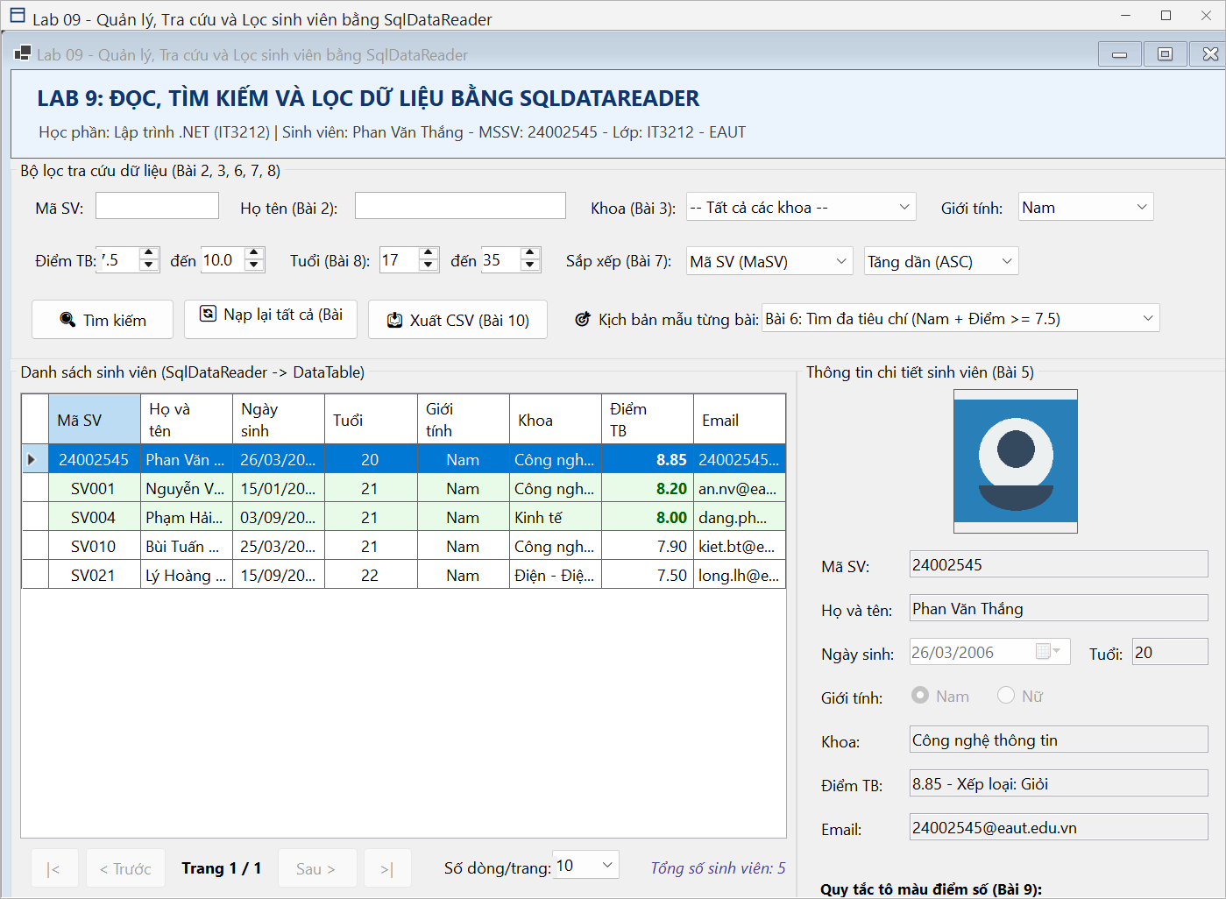
Hình 8: Tìm kiếm đa tiêu chí kết hợp Giới tính (Nam) và Điểm TB >= 7.5
Bài 7: Sắp xếp theo lựa chọn
- Yêu cầu: Cho phép chọn cột sắp xếp và chiều tăng/giảm (ASC / DESC); chỉ sử dụng danh sách cột hợp lệ (Whitelist), không truyền tên cột bằng SqlParameter.
- Triển khai: Do tên cột trong mệnh đề ORDER BY không thể truyền qua SqlParameter, hệ thống xây dựng bảng Whitelist Dictionary<string, string> trong C#. Kiểm tra tên cột người dùng chọn có trong Whitelist hay không, nếu hợp lệ mới ghép vào chuỗi SQL; chiều sắp xếp chỉ nhận giá trị 'ASC' hoặc 'DESC'.
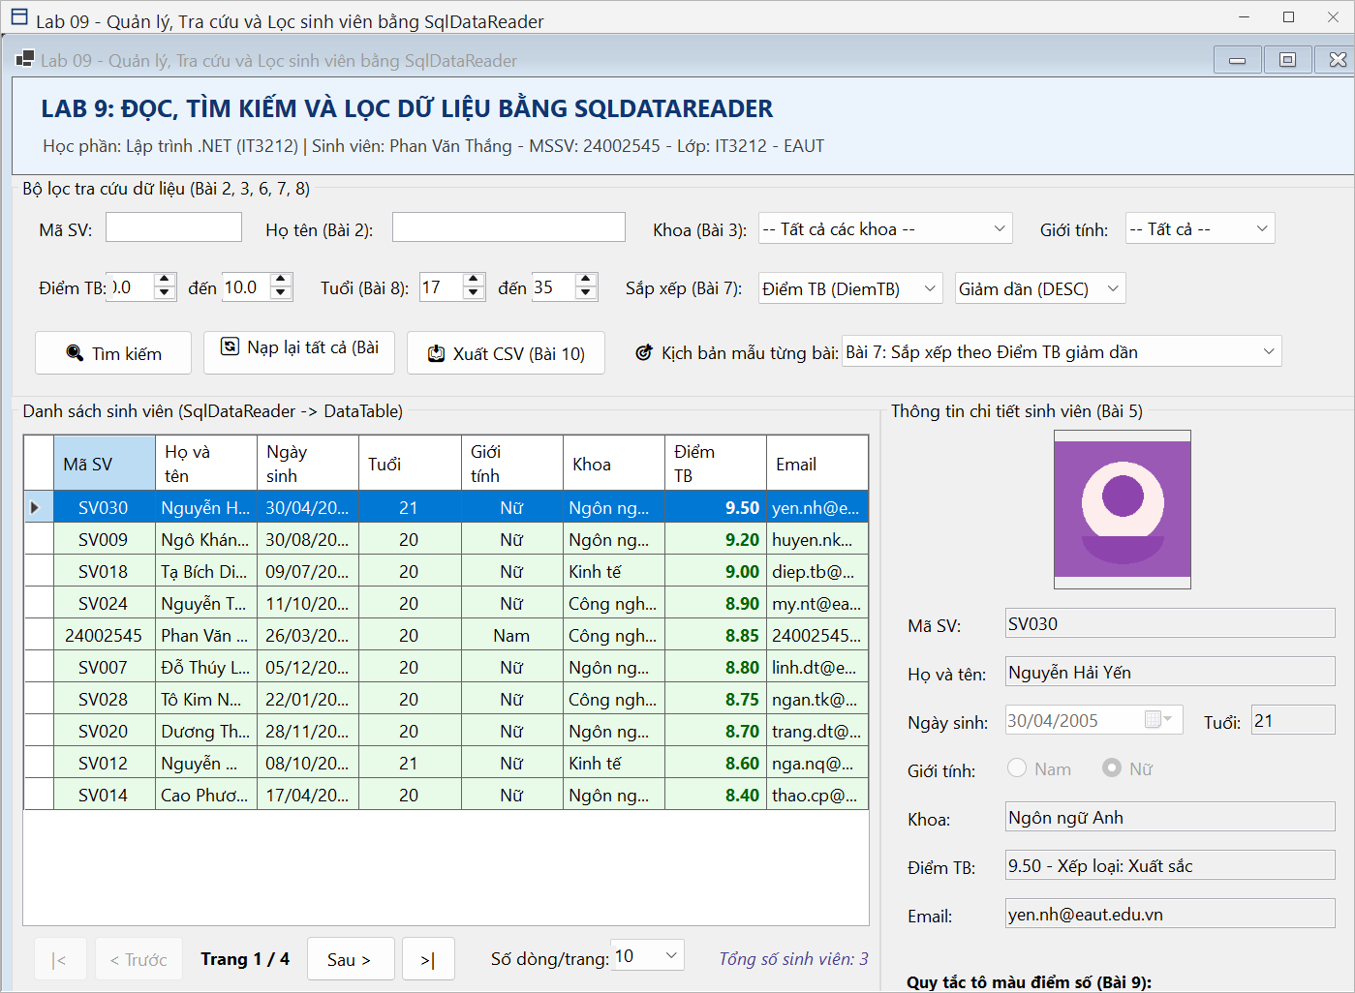
Hình 9: Sắp xếp an toàn theo Điểm TB giảm dần (Whitelist Validation)
Bài 8: Lọc theo tuổi
- Yêu cầu: Tìm sinh viên trong khoảng độ tuổi từ TuoiMin đến TuoiMax; xử lý tính toán tuổi theo ngày sinh chính xác.
- Triển khai: Tuổi của sinh viên được tính toán chuẩn xác dựa trên ngày sinh thực tế bằng biểu thức SQL: (DATEDIFF(YEAR, sv.NgaySinh, GETDATE()) - CASE WHEN DATEADD(YEAR, DATEDIFF(YEAR, sv.NgaySinh, GETDATE()), sv.NgaySinh) > GETDATE() THEN 1 ELSE 0 END), sau đó so sánh với khoảng @MinTuoi và @MaxTuoi.
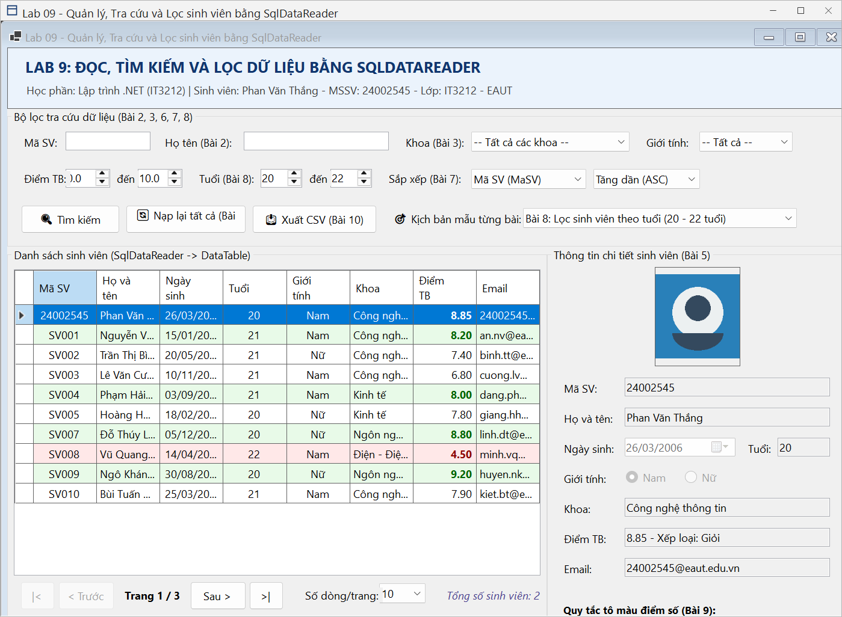
Hình 10: Lọc sinh viên theo độ tuổi chính xác từ 20 đến 22 tuổi
Bài 9: Định dạng DataGridView và tô màu điểm số
- Yêu cầu: Định dạng hiển thị ngày sinh (dd/MM/yyyy), điểm trung bình (0.00); căn lề cột hợp lý; tô màu trực quan các sinh viên có điểm dưới 5 và từ 8 trở lên.
- Triển khai: Trong sự kiện dgvSinhVien_CellFormatting, trích xuất giá trị ô điểm số colDiemTB: Nếu DiemTB < 5.0, tô nền màu hồng phấn (Color.FromArgb(255, 232, 232)) và chữ đỏ sẫm (DarkRed, Bold) để cảnh báo học tập. Nếu DiemTB >= 8.0, tô nền màu xanh lá non (Color.FromArgb(232, 250, 232)) và chữ xanh lục đậm (DarkGreen, Bold) biểu dương sinh viên khá giỏi.
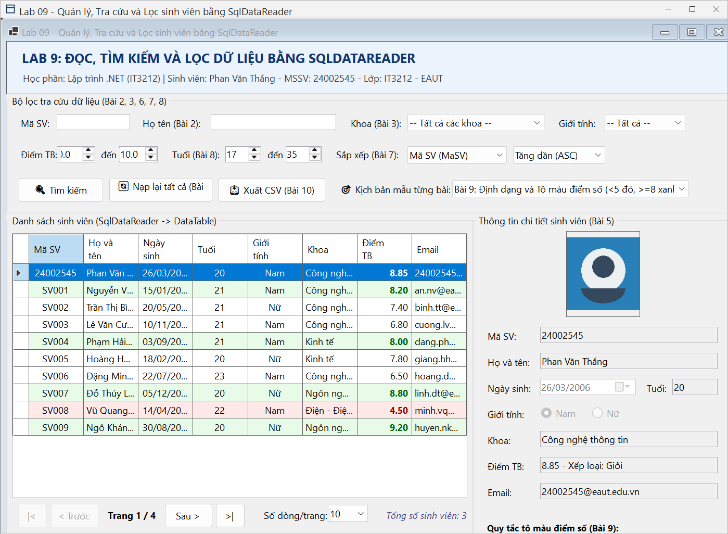
Hình 11: Định dạng DataGridView và tô màu trực quan sinh viên có Điểm TB < 5.0 (đỏ) và >= 8.0 (xanh)
Bài 10: Xuất kết quả tìm kiếm ra CSV (UTF-8)
- Yêu cầu: Xuất đúng tập dữ liệu đang hiển thị trên DataGridView ra tệp CSV; hỗ trợ bộ mã tiếng Việt Unicode UTF-8 hiển thị chuẩn trên Microsoft Excel.
- Triển khai: Xây dựng lớp tiện ích CsvExporter. Duyệt các cột hiển thị và dòng dữ liệu của DataGridView, bao bọc các trường có chứa dấu phẩy hoặc ký tự xuống dòng bằng dấu ngoặc kép. Tệp được ghi bằng new UTF8Encoding(true) (tích hợp BOM \uFEFF), giúp Microsoft Excel tự động nhận diện mã Unicode tiếng Việt.
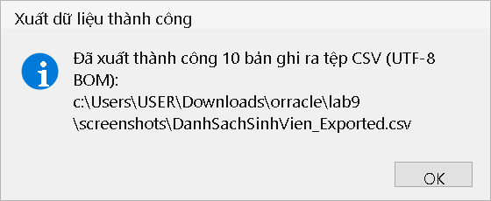
Hình 12: Thông báo xuất dữ liệu ra tệp CSV chuẩn Unicode UTF-8 kèm BOM thành công

